SW·AI융합연구개발 일반과제 주별 활동 보고서 (1주차)
활동 주제 | 추론 학습을 통한 자율주행 VLM의 판단 성능 개선 검증 |  | 구 분 | 과제수행/전공학습
활동 시간 | 2026년 10월 08일 21:30~23:00 |  | 활동 장소 | 온라인
참 가 자 | 총 3명 (정동명, 남궁길, 오상영)
활동 내용 | 1. 요약  - ReasonDrive 논문과 공개 코드를 검토했다. 시각언어모델(VLM)이 주행 영상과 질문을 보고 답을 내릴 때, 판단 근거까지 학습하면 성능이 달라지는지 비교하기로 했다.  - 학습·평가 문항이 겹치는 문제와 누락된 비교 기능을 확인했다. 후속 과제는 코드 보완, 추론 데이터 추가 생성, 이미지 변화에 따른 성능 평가로 정했다.
활동 내용 | 2. 연구 목표  - 정답만 학습한 모델과 판단 근거를 함께 학습한 모델을 비교한다. 점수뿐 아니라 이미지가 바뀌었을 때 답도 달라지는지 확인해, 모델이 실제 시각 정보를 활용하는지 살펴본다.
활동 내용 | 3. ReasonDrive 논문과 공개 코드 분석  3-1. 추론 데이터와 학습 방식  - DriveLM은 주행 이미지에 대한 질문·정답 데이터셋이다. ReasonDrive는 이 중 800개 프레임과 5,280개 질문·정답 쌍(QA)을 사용했다. 프레임은 한 시점의 주행 상황이며, 각 프레임에는 6방향 카메라 이미지가 있다.  - 논문은 GPT-4o에 이미지·질문·정답과 범주별 지시문(prompt)을 주고, 판단 근거인 추론(reasoning)을 생성해 QA에 추가했다. 범주는 지각·예측·계획·행동이다.  - Simple은 정답만, Reason은 추론과 정답을 함께 학습한다. Instruct는 주행 데이터로 추가 학습하기 전 모델이다. 세 모델을 비교하면 추가 학습과 추론 학습의 효과를 나누어 볼 수 있다.
활동 내용 | 3-2. 논문과 초기 실험의 평가 방식  표 1 논문과 초기 실험 결과
  구분 | 지표와 조건 | Simple | Reason
  논문 보고값 | Qwen2.5-VL-3B의 Accuracy(정답 비율) | 0.32 | 0.47
  팀의 초기 학습 실험 | 문자열 완전일치율 StrictEM | 35.90% | 33.10%
  장면을 분리한 수정본 | 학습·평가 장면 중복 제거 | 미실행 | 미실행
활동 내용 | - 초기 실험의 5,280개 QA는 학습(train) 4,192개, 모델 선택용 검증(validation) 517개, 최종 평가(test) 571개로 나누었다. 수치는 이미지 장수가 아니라 질문·정답 쌍의 개수이다.  - StrictEM은 생성 답변과 정답 문자열이 완전히 같은 비율이다. 논문의 Accuracy는 문항 유형과 질문 간 관계에 따라 채점하므로 두 점수를 직접 비교할 수 없다. 표의 초기 실험값은 당시 기록이다.
활동 내용 | 3-3. 공개 코드에서 확인한 문제  표 2 공개 코드의 문제와 영향
  항목 | 확인 내용과 영향
  평가 문항 중복 | 학습과 최종 평가에서 서로 다른 난수값(seed)으로 문항을 다시 나누어, 평가 528개 중 485개(91.9%)가 학습 문항과 겹쳤다.
  장면 중복과 모델 선택 | QA별로 나누면 같은 장면의 다른 질문이 양쪽에 포함될 수 있다. 평가 자료를 학습 중 모델 선택에도 사용했다.
  누락 기능 | Reason 학습 코드만 있어 Simple 비교 학습, 안내된 평가 파일과 추론 데이터 생성기를 별도로 구현해야 했다.
  입력과 출력 처리 | 입력 변환 실패가 학습 목록에 남고 최대 입력 길이 설정이 달랐다. 학습 후 예시 출력에는 질문까지 포함됐다.
활동 내용 | 3-4. 코드 보완  - 수정본은 같은 주행 장면이 학습·검증·평가에 겹치지 않도록 나누었다. 140개 장면을 각각 112·14·14개로 배정한 결과, QA 수는 학습 4,218개·검증 534개·최종 평가 528개이다.
활동 내용 | - 검증 자료로 학습 중 저장한 모델(checkpoint)을 선택하고, 최종 평가 자료는 성능 측정에만 쓰도록 바꿨다. 입력 변환 실패 항목을 제외하고 학습 길이 설정을 통일했다.
활동 내용 | 4. 결론과 다음 작업  - Simple 비교 학습과 평가 기능을 보완하고, 장면이 겹치지 않는 분할로 모델을 직접 학습하기로 했다. 1주차에는 수정본 학습 결과가 없으므로 성능 개선 여부는 판단하지 않았다.
코딩/  오픈소스  SW 활동 | - 오상영: 공개 코드의 데이터 분할·전처리·학습·평가 흐름을 분석했다.  - 남궁길: 추론 데이터 추가 생성에 필요한 이미지와 질문·정답 구조를 검토했다.  - 정동명: 초기 실험의 지표를 검토하고 이미지 조건별 평가 항목을 정리했다.
활동 사진 | 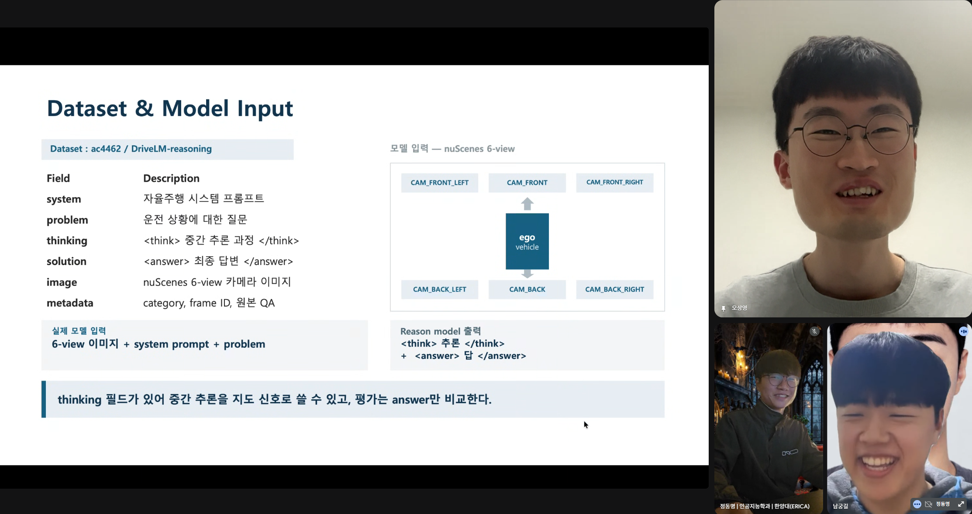  10월 5일 · 데이터 필드와 6방향 모델 입력 설명 | 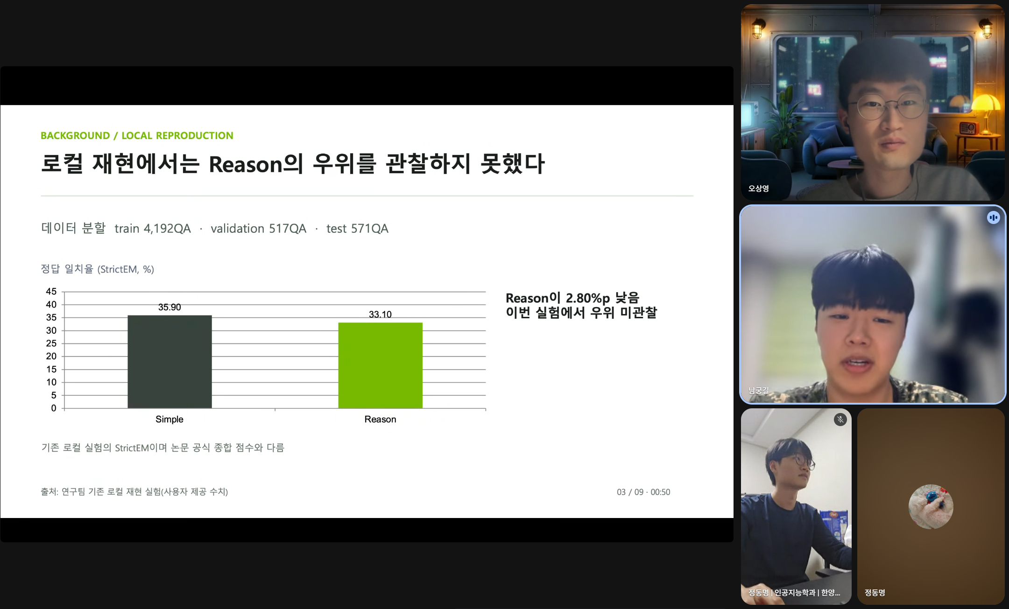  10월 6일 · 초기 학습 결과와 평가 방식 논의
활동 사진 | 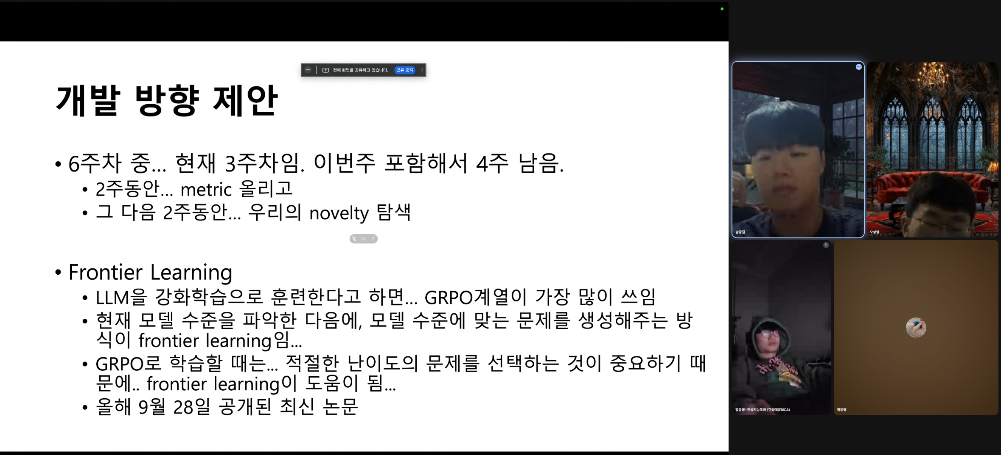  10월 7일 · 후속 연구 방향 및 실험 우선순위 논의 | 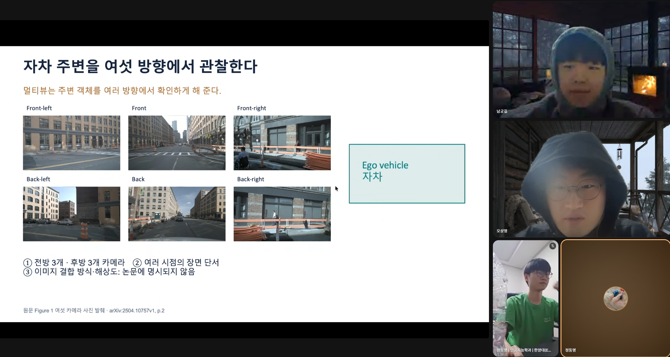  10월 8일 · 멀티뷰 이미지와 카메라 배치 검토
건의 사항  및 비고 | - 다음 주에는 세 담당 과제의 구현 방법과 필요한 데이터를 구체화한다.

SW·AI융합연구개발 일반과제 주별 활동 보고서 (2주차)
활동 주제 | 추론 학습을 통한 자율주행 VLM의 판단 성능 개선 검증 |  | 구 분 | 과제수행/전공학습
활동 시간 | 2026년 10월 17일 20:00~21:30 |  | 활동 장소 | 온라인
참 가 자 | 총 3명 (정동명, 남궁길, 오상영)
활동 내용 | 1. 요약  - 오상영은 학습·평가 절차, 남궁길은 추론 생성용 30문항과 이미지 180장, 정동명은 DriveBench 적용 방법을 준비했다.  - DriveBench는 정상·손상·검은 이미지를 입력해 자율주행 VLM의 판단 성능과 시각 정보 활용을 평가하는 벤치마크이다.
활동 내용 | 2. 담당 과제  표 3 팀원별 담당 과제
  과제 | 담당 | 수행 내용
  학습·평가 코드 | 오상영 | 누락 기능 구현, 데이터 중복 제거, 비교 모델 학습
  추론 데이터 생성 | 남궁길 | 기존 질문·정답에 추론을 추가하고 품질·학습 효과 확인
  이미지 조건별 평가 | 정동명 | DriveBench로 공개 모델을 평가하고 이미지 활용 여부 분석
활동 내용 | 3. 과제별 준비 내용  3-1. 학습과 평가 절차 검토(오상영)  - 카메라 이미지 6장, 질문·정답·추론, 장면·프레임 식별자와 문항 유형 표지(tag)가 쓰이는 위치를 확인했다. 모델이 답을 생성할 때는 정답과 기존 추론을 입력하지 않도록 설계했다.
활동 내용 | - Simple과 Reason은 같은 기반 모델에서 각각 학습하고, Instruct는 추가 학습 없이 비교한다. 평가 문항의 유형에 따라 정답 정확도, 문장 유사도, 객체 좌표 매칭을 나누어 채점하기로 했다.
활동 내용 | - OpenAI와 Gemini API를 추론 생성기에 연결할 요청·응답 형식을 검토했다. API는 학습 데이터 생성에만 사용하고 GPT를 이용한 답변 채점은 제외하기로 했다.
활동 내용 | 3-2. 추론 데이터 추가 생성 준비(남궁길)  - DriveLM의 추가 장면에서 질문과 정답을 그대로 두고 추론만 생성하기로 했다. 기존 5,280개 QA 외에 학습에 쓸 자료를 확보하려는 목적이다.
활동 내용 | 표 4 기존 데이터와 추가 생성 계획
  항목 | ReasonDrive | 추가 생성 계획
  자료 범위 | 800프레임의 5,280개 QA | DriveLM-nuScenes 4,871프레임에서 추가 장면 선별
  정답과 추론 | 기존 정답에 GPT-4o 추론 추가 | 원문 질문·정답 유지, API로 추론만 생성
  입력 이미지 | 프레임별 6방향 카메라 | 동일한 구조와 원본 이미지 경로 유지
  생성 모델 비교 | GPT-4o 사용 | 추론 생성 모델 3종으로 30문항씩 총 90건 비교 계획
활동 내용 | - 서로 다른 30개 장면에서 한 문항씩 골랐다. 지각 8개·예측 8개·계획 7개·행동 7개이며, 각 문항의 이미지 6장을 합쳐 180장을 준비했다.
활동 내용 | - 원문 QA와 이미지 준비 → 범주별 지시문 전송 → 추론 생성 → 원문 정답과 결합·저장 순서로 처리하기로 했다. 생성한 설명이 이미지와 맞는지, 정답을 알고 만든 사후 설명에 그치지 않는지 점검한다.
활동 내용 | - 추가 장면이 학습·검증·평가 자료와 겹치는지 확인한 뒤 학습에 사용한다.
활동 내용 | 생성 비용 검토  - 이미지 화질과 요청 묶음 방식에 따라 비용이 달라진다. 시범 생성의 입력·출력 길이(토큰 수)를 측정하고 대상 문항 수와 모델 단가를 적용해 전체 비용을 추정할 필요가 있다.
활동 내용 | 3-3. DriveBench 평가 준비(정동명)  - 정상 이미지 1조건, 손상 이미지 15조건, 카메라 6장을 모두 검게 바꾼 조건(TextOnly) 등 17조건에서 같은 질문에 답하게 한다. 객관식 보기를 제거한 정상 이미지 조건도 별도로 확인하기로 했다.  자료: DriveBench 공식 프로젝트 https://drive-bench.github.io/
활동 내용 | 표 5 DriveBench 평가 자료와 준비 사항
  항목 | 준비 사항
  자료 연결 | DriveLM-nuScenes의 장면과 6방향 카메라 구조를 공유한다.
  학습 장면 제외 | 공식 평가 자료 1,461개 QA 중 학습 자료와 겹치는 36장면의 337개 QA를 제외하기로 했다. 이 경우 평가 자료는 138장면·154프레임의 1,124개 QA이다.
  채점과 좌표 | 객관식 정확도를 주 지표로 사용하고, 0~1 좌표를 이미지 픽셀 좌표로 변환한다.
  모델과 이미지 | 추가 학습 전 Base와 공개 Simple·Reason 모델, 손상 이미지의 연결 방법을 점검했다.
활동 내용 | - 추가 학습 가중치인 LoRA adapter를 읽을 수 있는지 확인하고, 보기 추출과 답변 형식을 점검했다. 공개 모델을 먼저 평가한 뒤 팀이 직접 학습한 모델에도 같은 절차를 적용하기로 했다.
활동 내용 | 4. 결론과 다음 작업  - 코드 보완, 추론 1건 시범 생성, 공개 모델의 DriveBench 평가를 다음 주 작업으로 정했다. 이 주차에는 준비 자료와 실행 절차를 검토했다.
코딩/  오픈소스  SW 활동 | - 오상영: 학습 모드와 평가 경로, API 요청·응답 형식을 정리했다.  - 남궁길: 30문항·180장 이미지와 추론 저장 형식을 준비했다.  - 정동명: 공개 모델의 가중치 호환성, 장면 중복과 질문 형식을 점검했다.
활동 사진 | 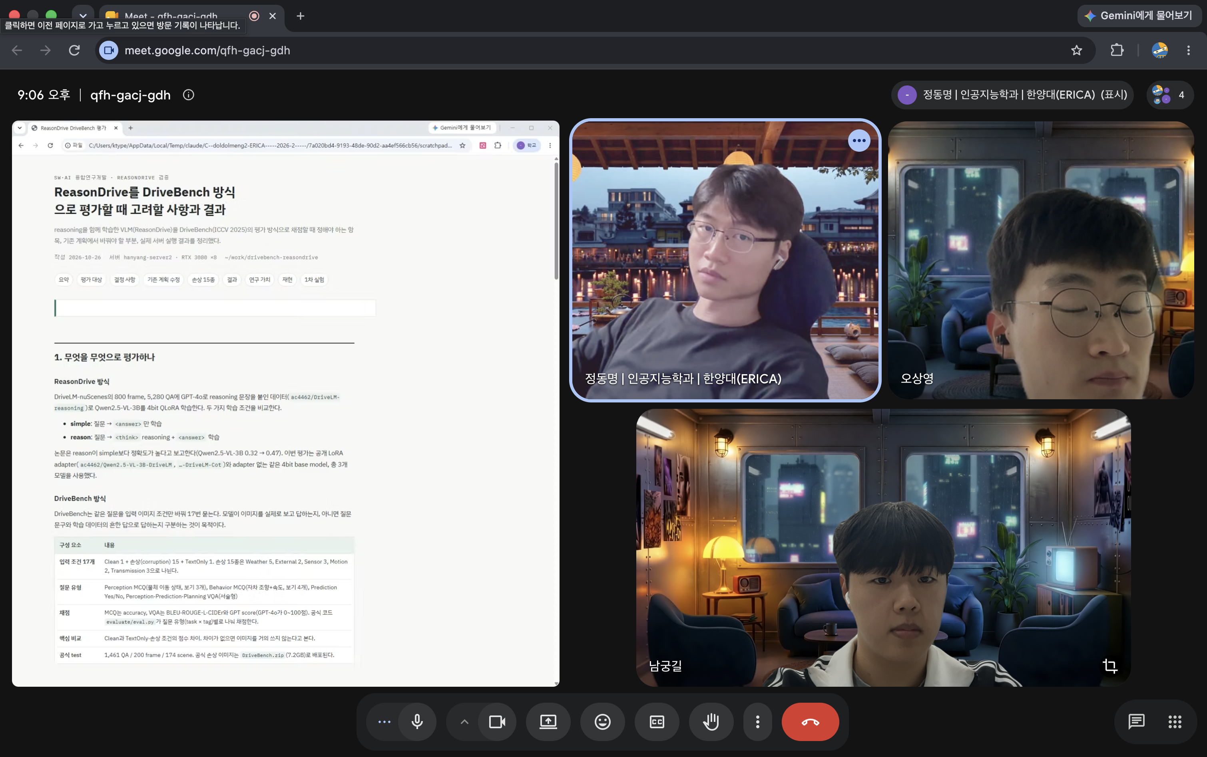  10월 17일 · 공개 모델의 DriveBench 적용 방식 검토 | 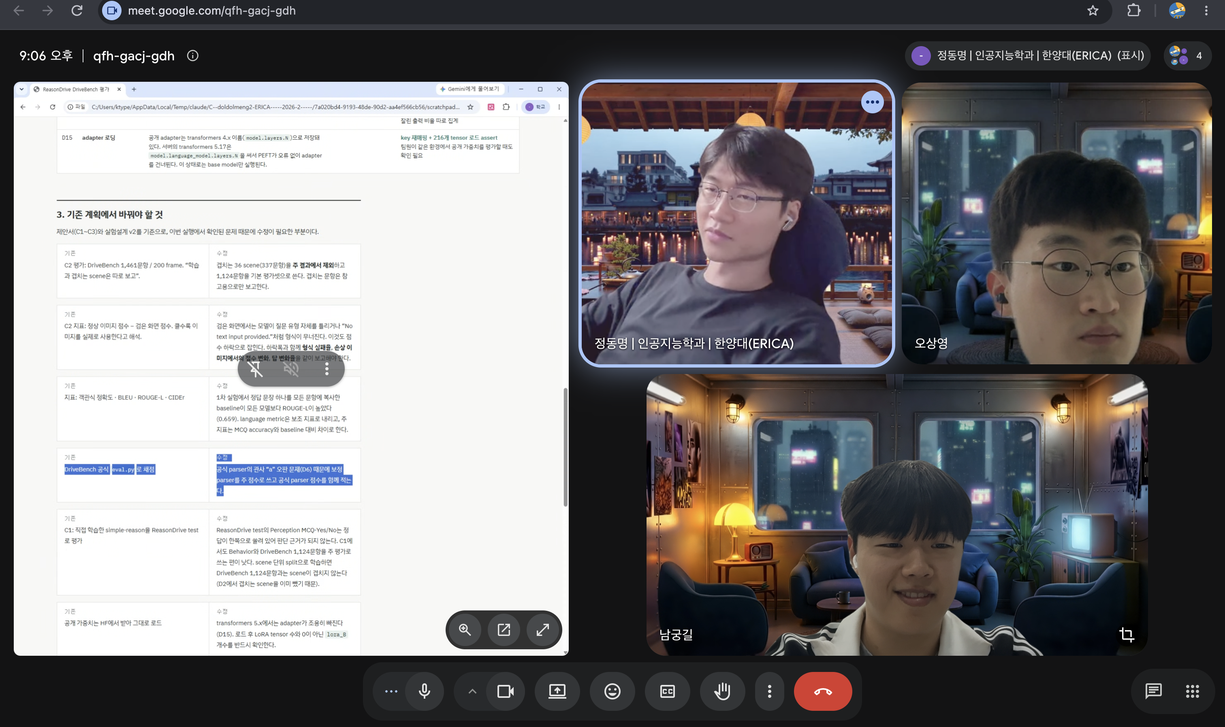  10월 17일 · 평가셋·baseline·채점 규칙 수정안 논의
활동 사진 | 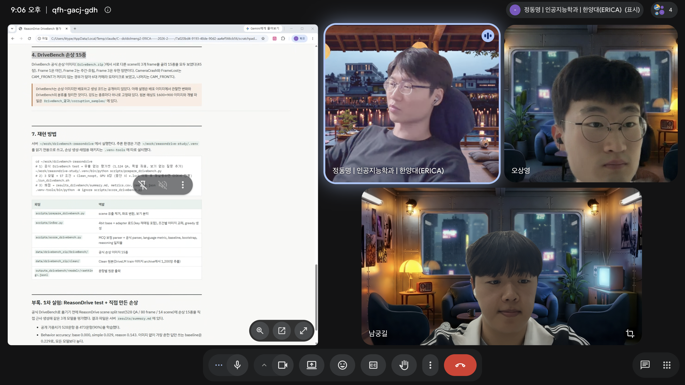  10월 17일 · 실행 절차와 결과 저장 구조 공유 | 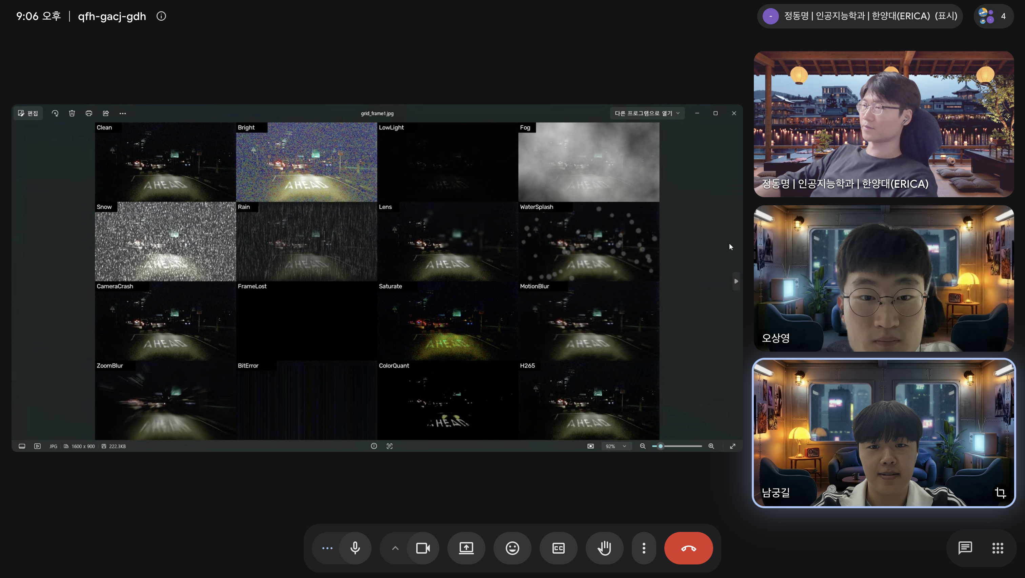  10월 17일 · 정상 및 손상 15종의 시각적 변화 확인
건의 사항  및 비고 | - 시범 생성과 공개 모델 평가를 먼저 진행하고, 확인한 문제를 직접 학습할 모델의 실험에도 반영한다.

SW·AI융합연구개발 일반과제 주별 활동 보고서 (3주차)
활동 주제 | 추론 학습을 통한 자율주행 VLM의 판단 성능 개선 검증 |  | 구 분 | 과제수행/전공학습
활동 시간 | 2026년 10월 27일 21:00~22:00 |  | 활동 장소 | 온라인
참 가 자 | 총 3명 (정동명, 남궁길, 오상영)
활동 내용 | 1. 요약  - 학습·평가 코드를 보완하고 Gemini로 추론 1건을 생성했다. 공개 모델 3종은 DriveBench의 17개 이미지 조건과 보기 제거 조건에서 평가했다.  - 회의 후 10월 27일 23:01에 공개 코드 기반 Simple·Reason 학습과 결과표 생성이 완료됐다. 아래에 후속 실행 결과를 추가했다. 장면을 분리한 수정본 학습·평가는 아직 완료되지 않았다.
활동 내용 | 2. 과제별 수행 결과  2-1. 코드 보완과 직접 학습 결과(오상영)  표 6 구현한 기능과 수정 내용
  구분 | 반영 내용
  비교 기능 구현 | Simple 학습, Instruct 평가와 범주별 추론 생성기를 추가했다.
  입력·평가 오류 수정 | 데이터 재분할, 변환 실패 항목, 입력 길이 불일치와 질문까지 출력되는 문제를 수정했다.
  실험 관리 | 장면별 분할, 모델 버전·환경 기록, API 재시도와 학습 재개 기능을 추가했다.
  채점 보완 | 질문 간 관계를 따라 채점하는 그래프 평가의 누락 질문과 답 추출 오류를 보완했다.
활동 내용 | - 수정본 평가기에서는 평가용 80프레임 중 출발점이 되는 질문이 없는 5프레임을 보완했다. 질문 5개를 추가로 추론하되, 점수는 기존 528문항에 대해서만 계산한다.
활동 내용 | - 답변은 내용이 있는 <answer>…</answer> 쌍 한 개만 허용한다. 태그가 중복되거나 잘린 응답은 오류로 기록하고 원문을 보존한다. 평가 흐름은 정답을 예측값으로 넣는 점검과 자동 테스트로 확인했다.
활동 내용 | 10월 27일 후속 실행  표 7 완료된 공개 코드 기반 실험의 설정
  항목 | 실제 실행 설정
  모델과 학습 방식 | Qwen2.5-VL-3B 4bit에 LoRA 적용. 일부 추가 가중치만 학습
  학습량 | 모델별 3 epoch, 가중치 갱신(step) 594회. epoch는 전체 학습 자료를 한 번 사용하는 단위
  배치와 재개 | Simple 배치 24. Reason은 500 step 이후 배치 8·누적 3으로 재개하여 갱신당 24문항 유지
  자료 분할 | 학습 4,752 QA·학습 중 검증 528 QA. 최종 평가 528 QA는 별도 seed로 재선정
  검증과 저장 | 100 step마다 검증·저장. 최종 평가 문항 중 485개가 학습 문항과 중복
  비교 범위 | 공개 코드에 Simple 모드와 실행 설정 변경을 적용한 실험. 장면 분리 수정본과 구분
활동 내용 | - Reason 학습은 시스템 메모리 부족으로 중단돼 500 step 체크포인트에서 재개했다. 배치는 한 번에 처리하는 문항 수이며, 8문항씩 3회 누적해 가중치를 갱신하므로 유효 배치는 24로 유지했다.
활동 내용 | 표 8 공개 코드 기반 학습 모델의 평가 결과
  지표 | 의미와 대상 | Simple | Reason
  유효 응답 | 528개 입력 중 형식 검사를 통과해 답을 추출한 수 | 528 | 527
  Accuracy | 유형별 정답 정확도 실제 채점 63개 / 60개 | 0.2857 | 0.2667
  Final_noGPT | GPT 채점을 제외한 별도 종합 점수 | 0.2484 | 0.2410
활동 내용 | - Accuracy는 정답 비율로, 0.2857은 28.57%이다. Final_noGPT는 정답 정확도·문장 유사도·좌표 매칭 점수를 평균한 별도 점수이며 논문의 GPT 포함 종합 점수와 다르다. 답변에 따라 후속 질문의 채점 여부가 달라져 Accuracy 대상은 Simple 63개·Reason 60개이다.  - 평가 문항의 학습 중복과 채점 대상 차이가 있어 이 결과만으로 추론 학습의 효과를 판단할 수 없다. 다음 실험에서는 장면을 분리한 수정본으로 학습·검증·최종 평가를 진행한다.  실행 기록: public_baseline/20261027_154954_oGbbK2의 comparison.json·public_protocol.json·training_result.json
활동 내용 | 2-2. 추론 데이터 시범 생성(남궁길)  - 남궁길은 준비한 30문항 중 nonoverlap_001을 사용해 Gemini로 추론 1건을 생성했다. 원문 정답은 바꾸지 않고 추론, 이미지 경로와 원본 QA를 JSON 파일에 저장했다.
활동 내용 | 표 9 시범 생성에 사용한 자료
  확인 항목 | 확인 결과
  선별 자료 | 30장면·30프레임의 30개 QA. 지각 8·예측 8·계획 7·행동 7문항
  이미지 | 프레임당 6장, 고유 이미지 180장. 예시용 중복을 포함한 186개 파일 열기 확인
  원문 대조 | 30문항의 장면·프레임·질문·정답이 DriveLM 주석과 일치
  생성 결과 | 추론 1건 생성. 원문 정답 유지와 추론 태그 형식 확인
활동 내용 | 생성 결과 검토  <그림 1. 시범 문항의 6방향 입력 이미지>
  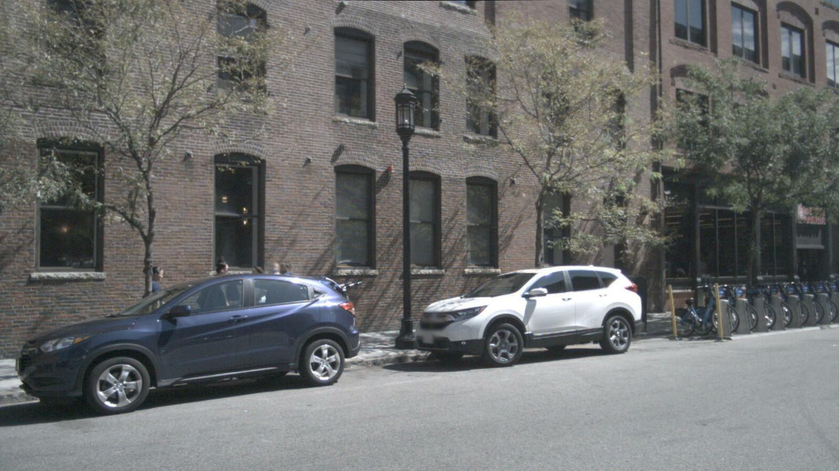  CAM_FRONT_LEFT  앞 왼쪽 | 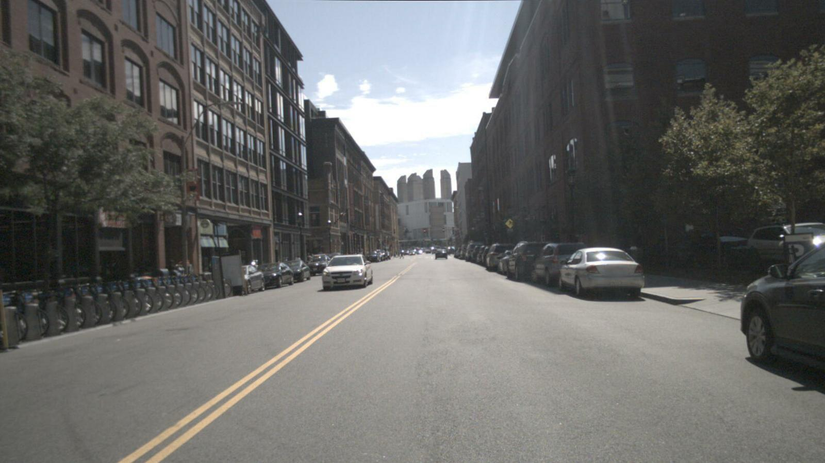  CAM_FRONT  앞 | 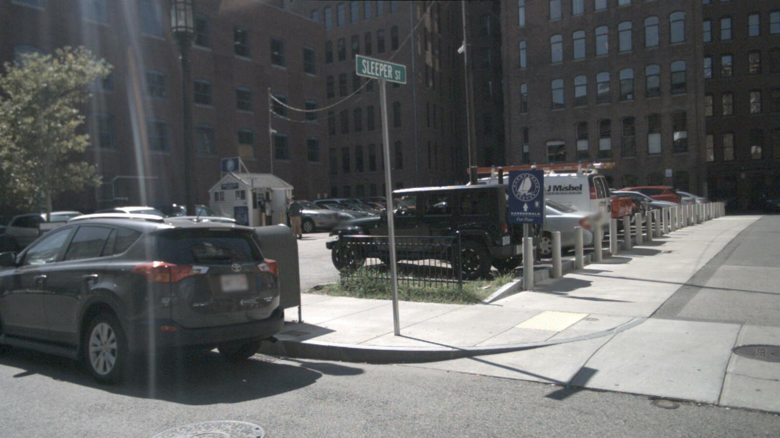  CAM_FRONT_RIGHT  앞 오른쪽
  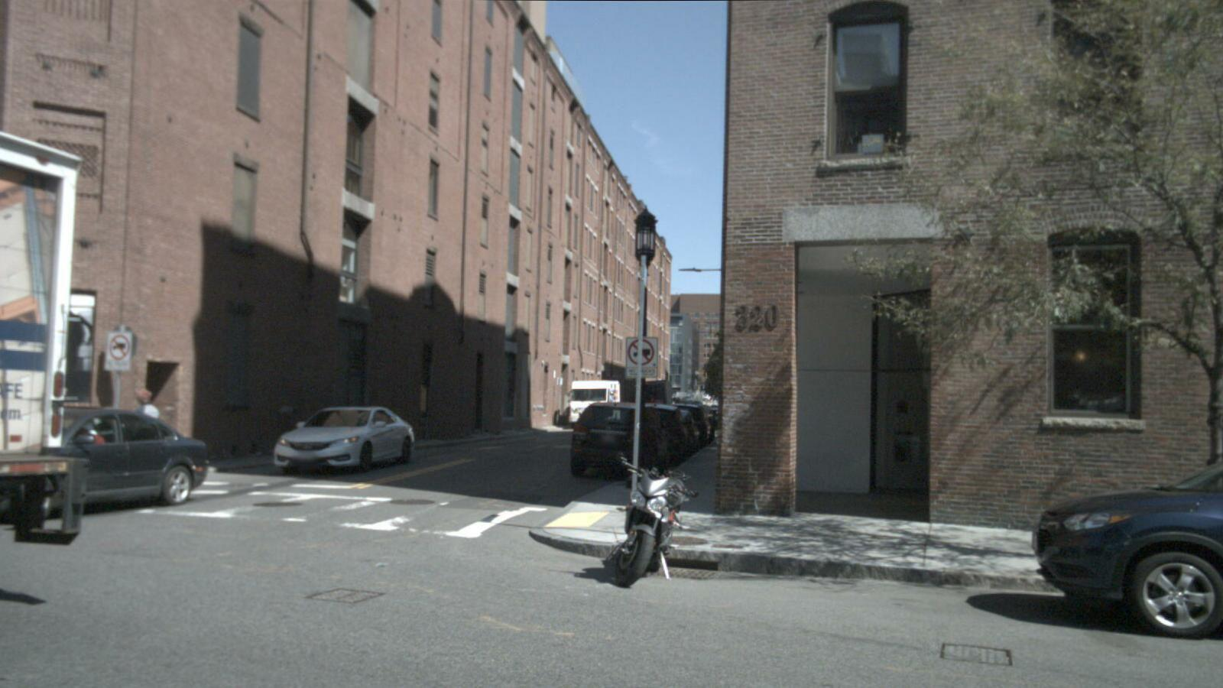  CAM_BACK_LEFT  뒤 왼쪽 · 추론 근거 | 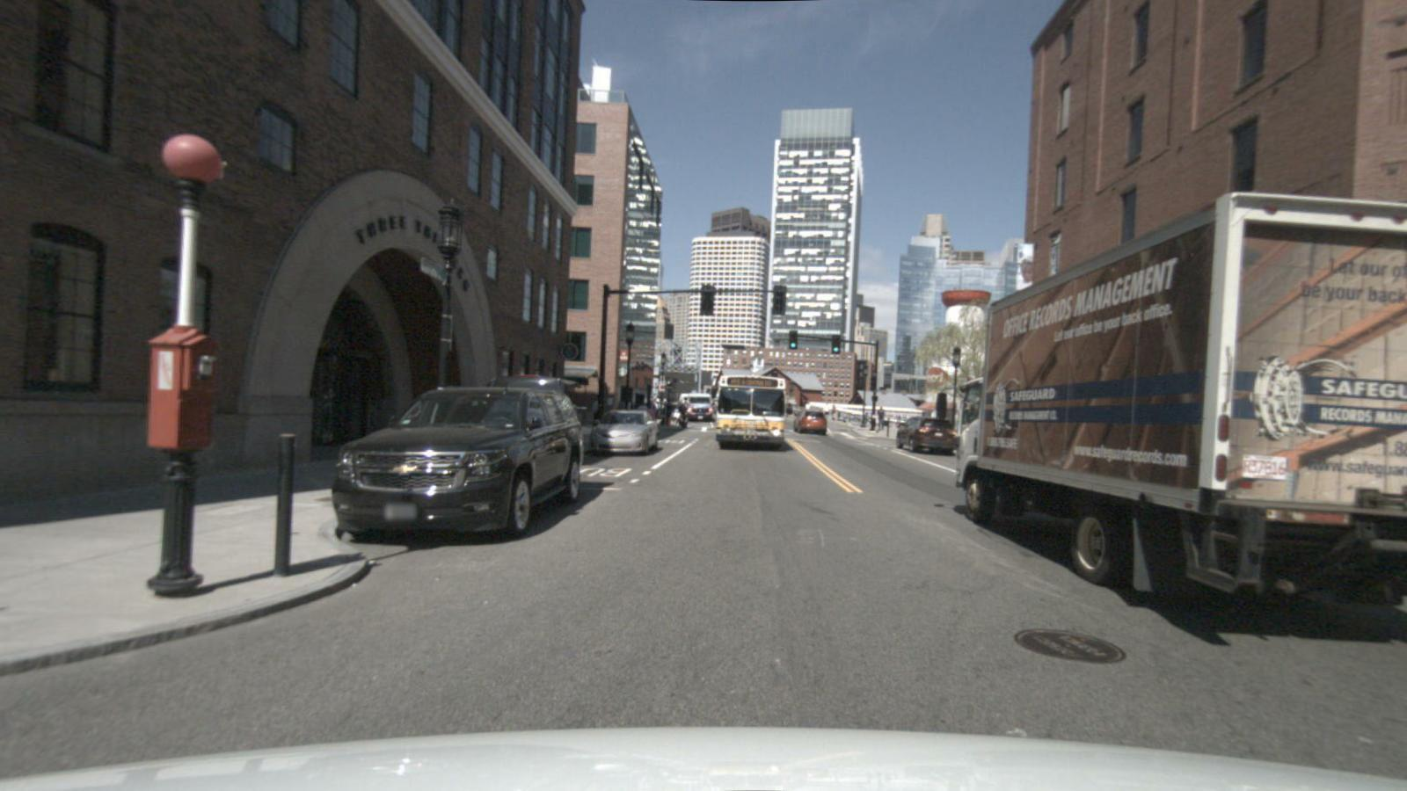  CAM_BACK  뒤 | 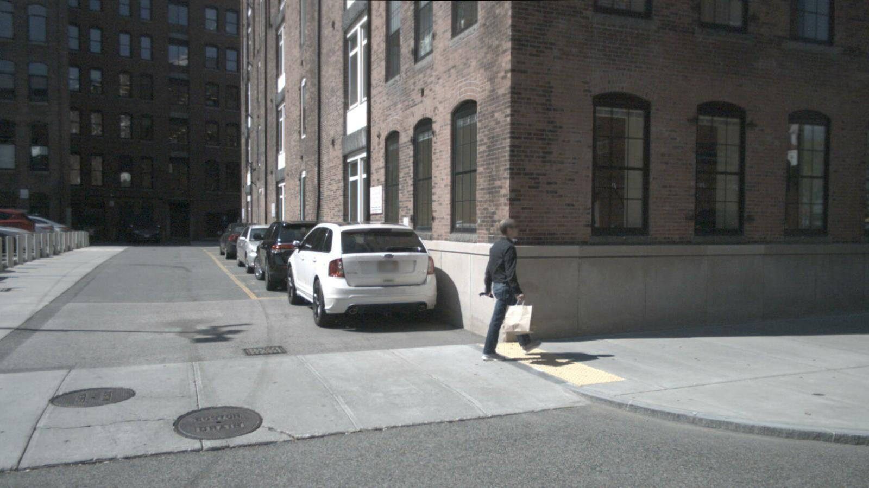  CAM_BACK_RIGHT  뒤 오른쪽
활동 내용 | 표 10 시범 생성 결과
  항목 | 내용
  질문 | 자차 왼쪽 뒤에 있는 오토바이의 상태는 무엇인가?
  원문 정답 | One motorcycle is without a rider. 탑승자가 없는 오토바이 1대
  생성된 설명 | 왼쪽 뒤 카메라에 오토바이가 건물 모퉁이의 연석 옆에 세워져 있고, 받침대가 내려져 있으며 탑승자가 없다고 서술했다.
  검토 | 질문 방향과 근거 카메라가 일치했다. 객체·위치·행동의 세부 묘사는 추가 문항에서도 이미지와 대조할 예정이다.
활동 내용 | - 저장한 질문·정답·추론·이미지 경로를 학습 입력 형식으로 변환한다. 우선 10~30건의 설명이 이미지 및 정답과 맞는지 확인한 뒤, 추론 생성 모델 3종의 품질과 비용을 비교한다. 학습 효과는 원본 데이터만 사용한 모델과 추가 데이터를 사용한 모델을 같은 분할에서 비교한다.
활동 내용 | 2-3. DriveBench 공개 모델 평가(정동명)  - 정동명은 공개 Qwen2.5-VL-3B 4bit Base와 Simple·Reason LoRA를 비교했다. Base는 주행 데이터로 추가 학습하기 전 모델이다. 이 절의 Simple·Reason은 공개 배포 가중치이며, 앞 절에서 팀이 직접 학습한 모델과 다르다.  - 학습 장면과 겹치지 않는 1,124문항에 정상·손상 15종·검은 이미지의 17조건을 적용했다. 보기 없는 정상 이미지 조건도 추가했다.
활동 내용 | - 모든 모델에 카메라 이미지 6장(각 224×224픽셀)과 같은 지시문을 넣었다. 매번 가장 확률이 높은 토큰을 선택하는 greedy 방식으로 최대 512토큰을 생성했다. 모델 3종 × (이미지 17조건 + 보기 제거 1조건), 총 54개 작업을 RTX 3080 8장으로 약 2시간 동안 실행했다.
활동 내용 | - 전체 1,124문항 중 지각(P) 154문항과 행동(B) 154문항의 객관식 정답률(%)이다. 손상 평균은 15조건의 평균이며, 검은 이미지는 6방향 영상을 모두 검게 바꾼 입력이다.  표 11 공개 모델의 객관식 정확도
  모델 | P 정상 | P 검은 영상 | P 손상 평균 | B 정상 | B 검은 영상 | B 손상 평균
  Base | 44.8 | 3.9 | 41.7 | 40.3 | 9.1 | 39.0
  Simple | 18.8 | 31.2 | 26.8 | 26.0 | 37.7 | 33.2
  Reason | 51.9 | 49.4 | 49.4 | 42.2 | 49.4 | 41.2
활동 내용 | 표 12 이미지 없이 답하는 기준과 비교
  비교 기준 | 지각 | 행동 | 의미
  무작위 선택 | 33.3% | 25.0% | 보기 수에 따라 무작위로 골랐을 때의 기대 정답률
  정답 빈도 규칙 | 49.4% | 53.2% | ReasonDrive 정답의 빈도만으로 답을 선택하며 이미지는 사용하지 않음
활동 내용 | - 정상 이미지에서 Reason은 Simple보다 지각 33.1%p, 행동 16.2%p 높았다. %p는 두 정답률의 차이를 뜻한다. 다만 검은 이미지에서도 우위가 남았고 행동 정확도는 정답 빈도 규칙보다 낮아, 이미지 이해가 개선됐다고 단정할 수 없다.
활동 내용 | 표 13 모델과 이미지 조건에 따른 정확도 차이
  비교 | Perception 차이 [95% CI] | Behavior 차이 [95% CI]
  정상 영상 Reason − Simple | +33.1 [+25.7, +40.4] | +16.2 [+6.3, +26.0]
  검은 영상 Reason − Simple | +18.2 [+12.5, +24.1] | +11.7 [+2.0, +21.2]
  Reason 정상 − 검은 영상 | +2.6 [0.0, +6.0] | −7.1 [−15.8, +1.3]
활동 내용 | - 대괄호는 차이의 95% 신뢰구간(CI)이다. 같은 장면의 결과를 함께 뽑는 방식으로 138개 장면을 2,000회 재표집해 계산했다. 차이는 반올림 전 점수로 계산하므로 표시된 정답률끼리 뺀 값과 다를 수 있다.
활동 내용 | <그림 2. 정상 영상과 손상 15종의 예시>  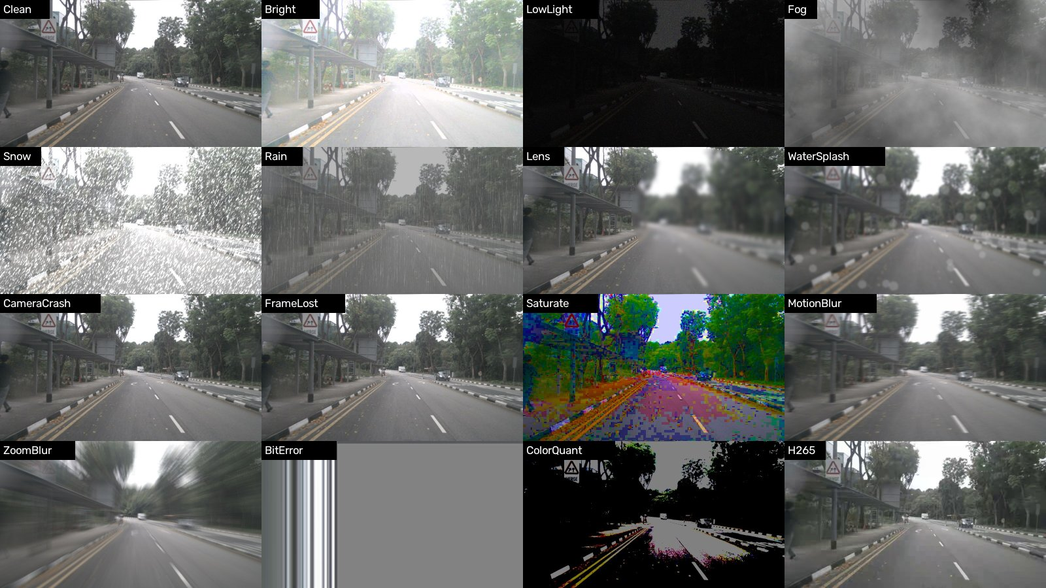
활동 내용 | - 그림은 전방 카메라의 주간 예시이다. CameraCrash·FrameLost는 일부 카메라만 손상될 수 있어 6방향 입력을 함께 확인해야 한다.
활동 내용 | <그림 3. CameraCrash의 6방향 입력 예시>  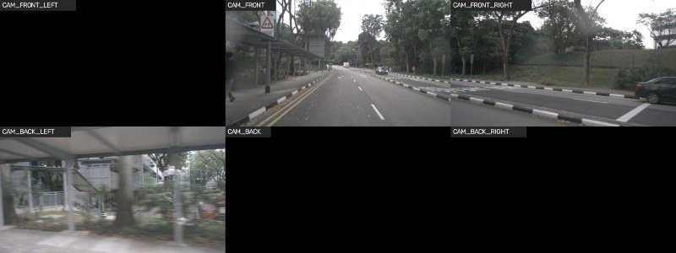
활동 내용 | 실행 중 발견한 문제와 처리  표 14 평가 구현에서 처리한 문제
  문제 | 처리와 해석
  가중치 읽기 | 라이브러리 버전에 따라 달라진 LoRA 층 이름을 맞추고 가중치가 실제로 적용되는지 확인했다.
  장면과 좌표 | 학습과 겹치는 36장면을 제외하고 정규화 좌표를 픽셀 좌표로 변환했다.
  객관식 답 추출 | 영문 관사 a를 보기 A로 인식하는 오류를 보정했다. 보정 전 결과도 보존했다.
  출력 형식 | DriveBench 채점기는 답 태그가 불완전하면 본문에서도 답을 찾는다. 앞 절의 엄격한 추출 방식과 달라 형식 준수율을 따로 집계했다.
  점수 해석 | 고정 문장도 높은 문장 유사도 점수를 받을 수 있어 보조 지표로 사용했다. GPT 채점과 공식 종합 점수는 계산하지 않았다.
활동 내용 | 표 15 보기 제거가 정확도에 미친 영향
  모델 | 지각 보기 있음 → 없음 | 행동 보기 있음 → 없음
  Base | 44.8% → 2.6% | 40.3% → 0.0%
  Simple | 18.8% → 46.1% | 26.0% → 0.6%
  Reason | 51.9% → 21.4% | 42.2% → 11.0%
활동 내용 | - 보기를 없애자 Reason의 행동 정확도가 42.2%에서 11.0%로 낮아졌다. 이미지 변화뿐 아니라 보기와 답 추출 규칙도 점수에 영향을 주므로 구분해서 해석해야 한다.
활동 내용 | 3. 결론과 다음 작업  - 추론 생성과 학습·평가 실행까지 확인했다. 공개 모델의 DriveBench 점수 차이에는 보기와 답변 형식도 영향을 줬으며, 검은 이미지에서도 Reason의 우위가 남았다. 다음 단계에서는 장면을 분리해 직접 학습한 모델로 이미지 활용 여부를 다시 평가한다.
활동 내용 | - 오상영: 장면 분리 수정본의 Simple·Reason 학습과 Instruct 평가를 완료하고, 학습·평가 문항 중복 없이 비교한다.
활동 내용 | - 남궁길: 추론 10~30건의 품질을 점검하고 생성 모델·지시문·사용 토큰·비용을 기록한 뒤 데이터를 확대한다.
활동 내용 | - 정동명: 직접 학습한 모델과 추가 추론 데이터로 학습한 모델을 정상·손상·검은 이미지·보기 제거 조건에서 비교한다.
코딩/  오픈소스  SW 활동 | - 오상영: 평가기·학습 재개 기능을 보완하고 공개 코드 기반 Simple·Reason 결과표를 생성했다.  - 남궁길: Gemini 추론 1건을 원문 QA·이미지 경로와 함께 저장했다.  - 정동명: 공개 모델의 DriveBench 추론·채점과 조건별 비교를 완료했다.
활동 사진 | 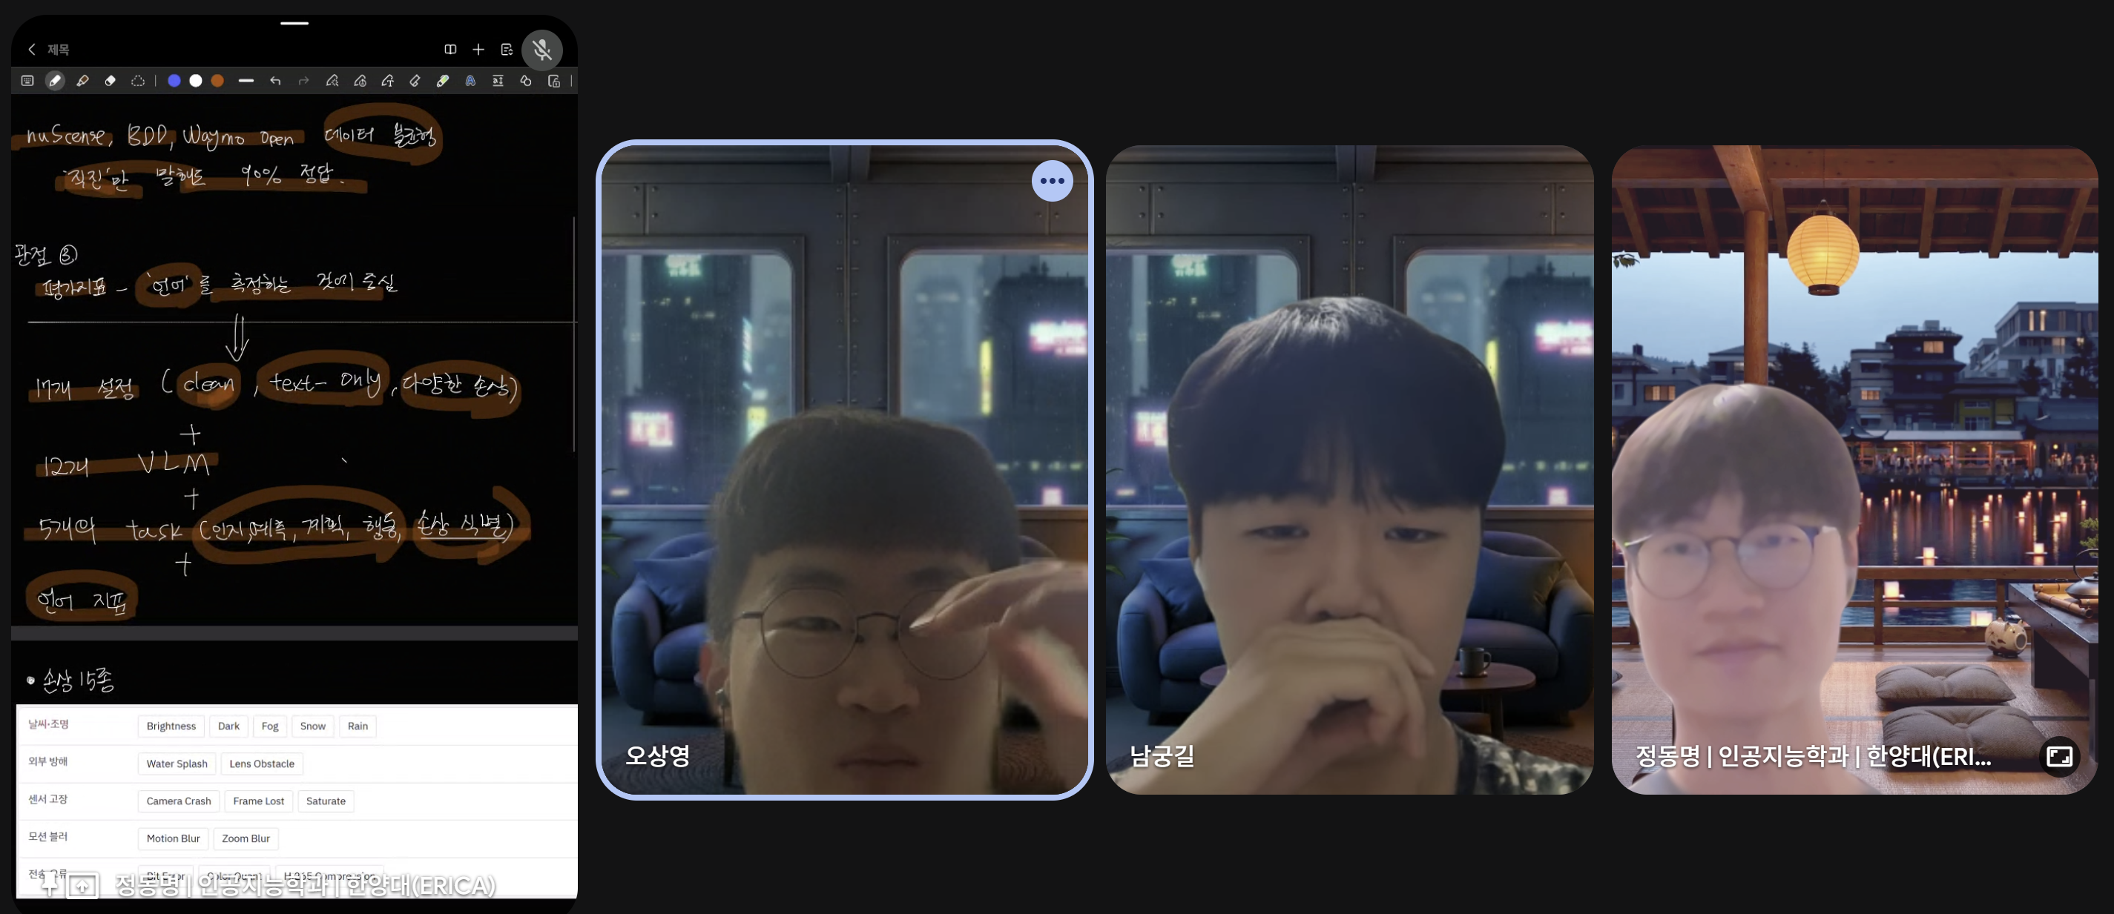  코드 구조와 실행 화면 공유 | 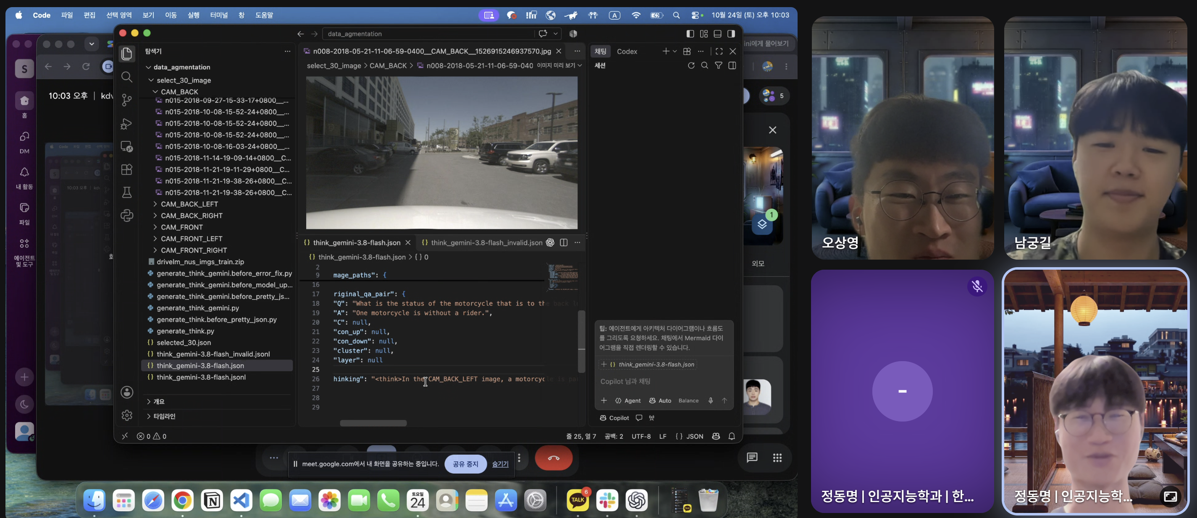  모델·데이터 처리 과정 점검
활동 사진 | 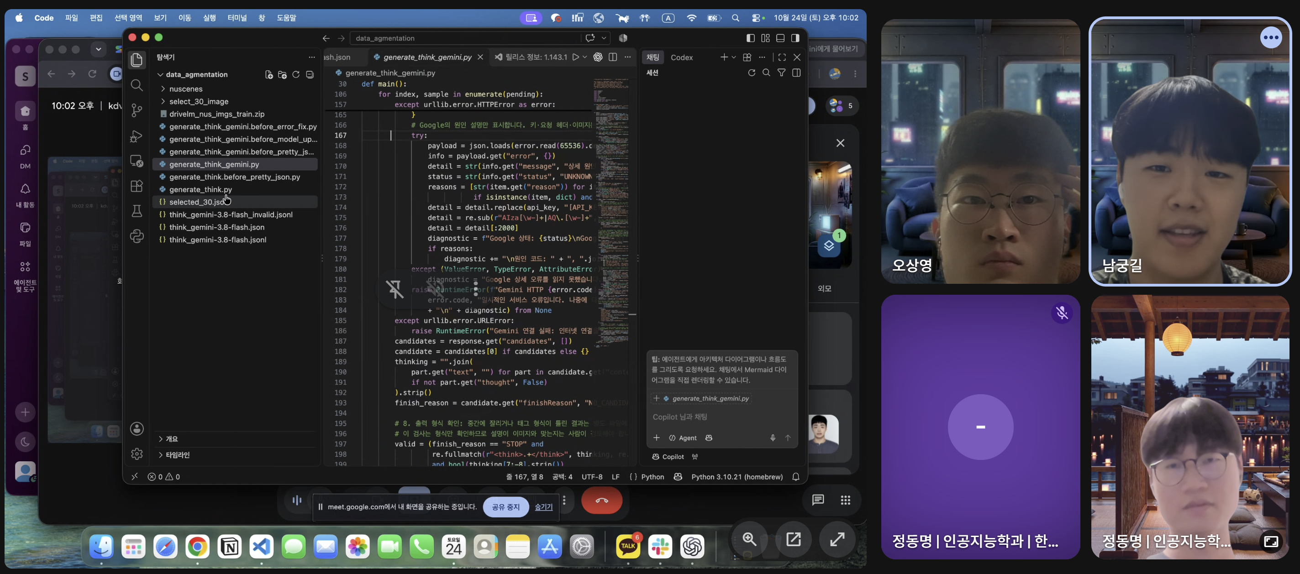  실험 구현 과정 공동 검토 | 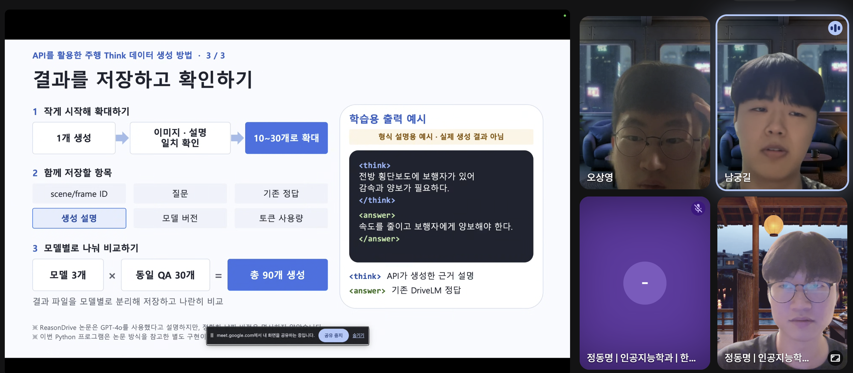  결과 저장 및 확인 절차 공유
건의 사항  및 비고 | - 추가 데이터의 효과는 같은 장면 분할과 평가 조건에서 검증한다. 공개 코드 기반 결과와 장면을 분리한 수정본 결과를 혼합하지 않는다.

